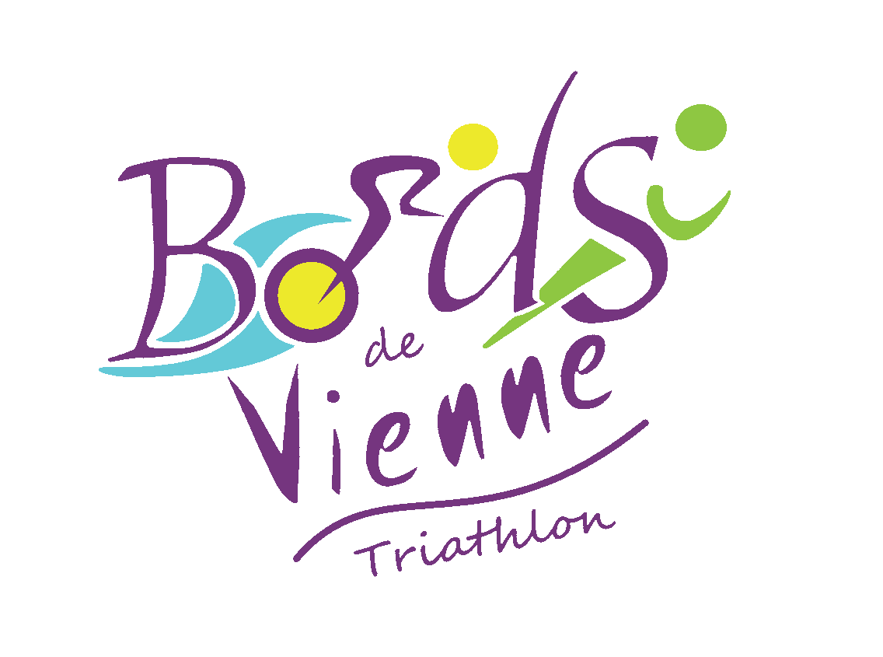
Protocole de reprise des activités au BVTri (Covid-19)

La reprise des entrainements dans un contexte de sécurité sanitaire conforme aux règles préconisées par la FFTri, nécessite des modifications : c'est pourquoi, à partir de vendredi 5 juin 2020, les entrainements collectifs de l'école de triathlon reprendront pour les catégories benjamins et plus. Malheureusement, l'accueil des plus jeunes n'est pas envisageable avec les contraintes actuelles.

Les groupes sont limités à 9 triathlètes par éducateur !

Conditions à respecter pour participer aux entraînements collectifs du BVTri :

- Inscription obligatoire avant chaque séance (avant la veille au soir dernier délai).
- Ne pas présenter de symptômes (température supérieure à 37,8°C, toux, mal de gorge…) et ne pas avoir été en contact avec une personne testée positivement au Covid-19.
- Apporter son matériel individuel (aucun prêt de matériel ne sera possible).
- Avoir une serviette et une gourde individuelle pleine obligatoire (aucun échange ne sera toléré).

Sur site (valable aussi pour les accompagnants) :

- Ne pas regrouper ses affaires à celles des autres.
- Pas d'embrassade, pas de check (cela n'empêche pas la politesse !).
- Garder ses distances d'au moins un mètre.
- Le port du masque est conseillé pour les adultes.

Pendant l'activité :

- Respecter les consignes du coach sur la distanciation physique (espace de 4 m² par athlète en statique, 10 m en file indienne à vélo ou en course à pied).
- Se laver les mains avant et après la séance.

Toute condition non respectée nous contraindrait à ne pas vous accepter et/ou à annuler les séances.

Attention : les jours, horaires et lieux peuvent être modifiés en fonction des possibilités d'accueil des infrastructures sportives (piscine, stade, lacs...) et des disponibilités des éducateurs.

